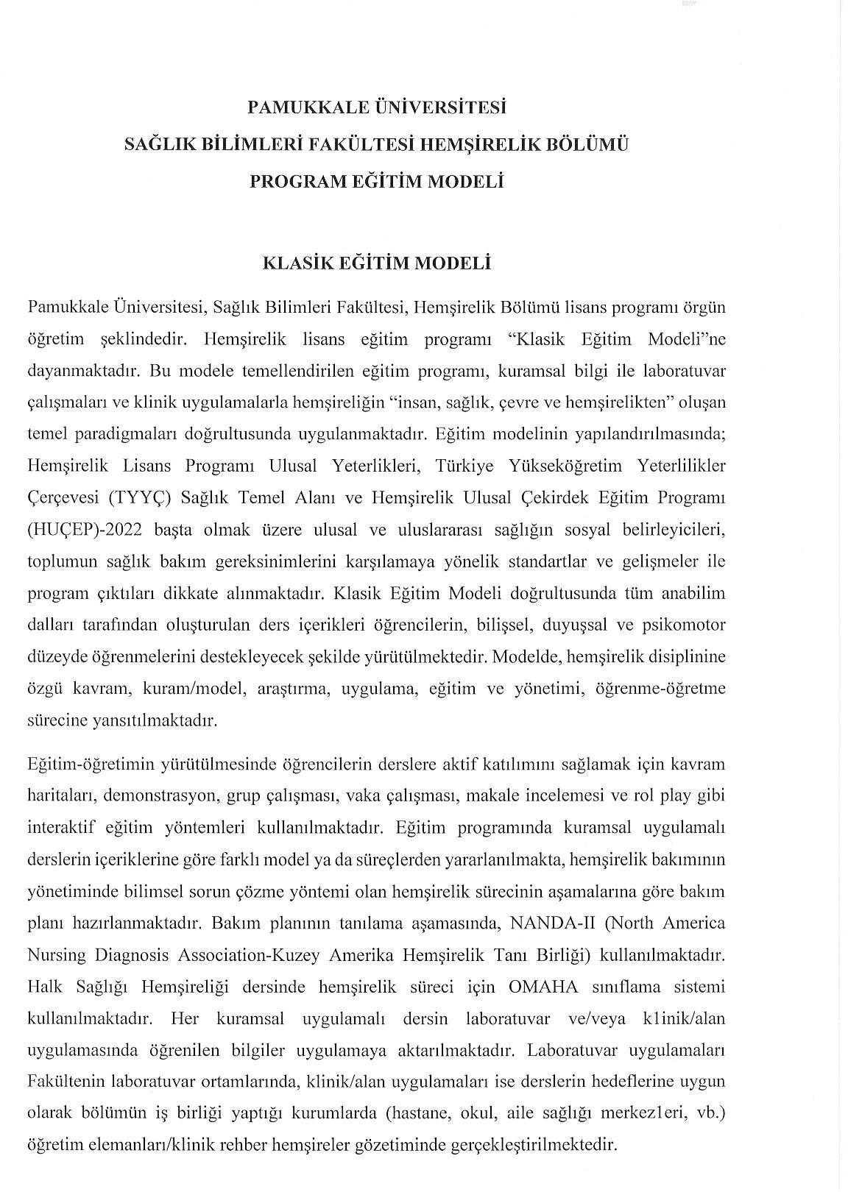
Evrak Tarih ve Sayısı: 24.11.2025-784368

10.185.1.41
59595
25.11.2025

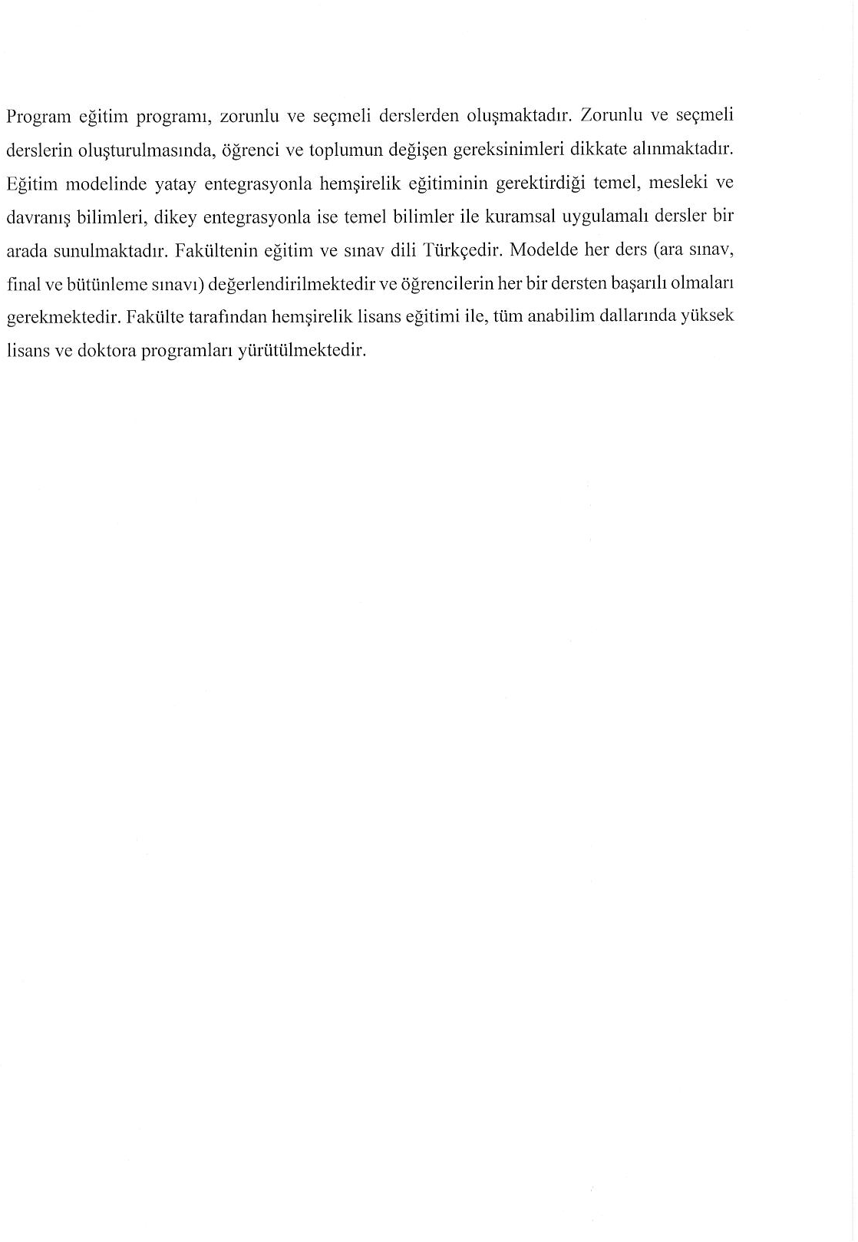
Evrak Tarih ve Sayısı: 24.11.2025-784368

10.185.1.41
59595
25.11.2025

